

第一七三期

二0一九年九月十八日

新平彝族傣族自治县教育体育局编

新平县召开2019年校园安全工作会

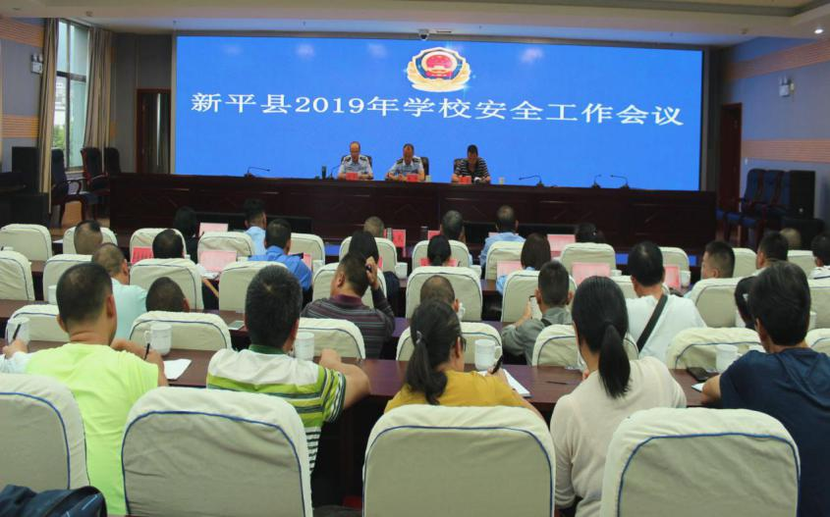

9月10日，新平县在公安局三楼大会议室召开2019年学校安全工作会议。会议总结了“2019护苗专项行动”巡查工作开展情况，部署2019年校园安全工作，要求把校园安全工作做实做细，切实把保障全县广大学生安全这一共同的社会责任落到实处。教育体育局副局长陈荣、县公安局副局长朱平、治安大队长刀兵出席会议。

会上，县公安局治安大队大队长刀兵对“2019护苗专项行动”督查情况作总结发言。他说：校园安全工作虽然做了很多行之有效的工作，但仍然存在不足，比如监控摄像头有少部分已不能正常工作，门卫来访人员信息采录不详、部分灭火器已老化等，这些存的安全隐患问题在以后工作中要全面加强。

会上，县教育体育局副局长陈荣传达了9月4日，公安部和教育部召开的学校安全工作紧急电视电话会议精神，总结了全县校园及学生安全工作现状，分析了当前校园安全工作形势，并对抓好校园安全工作提出了三点要求：一要**提高认识，切实履行学校安全责任。**1.制定定期思想动态排查制度；2.建立学生矛盾隐患排查化解制度。以班级为单位，每周排查化解班级学生矛盾隐患，要有记录。3.建立学生安全员、信息员制度。4.建立周检月查及安全风险分析研判制度。5.建立防火、防震、防恐怖等演练制度。6.建立学生体质筛查制度。二要**严守学校大门。**大门是校园安全的第一道防线，对校园安全至关重要，要严格门卫管理制度，做好来人来车登记，所有来访者以身份证登记为准，并与校内被访者联系后方可放行；安保人员规范着装且手持安防器械值勤，安保器材规范摆放；学校物防、技防设施设备保持运转，安保制度上墙并做好相关登记、资料整理。**三要加大投入，落实“三防”措施，力争完成三个100%。1.**封闭化管理100%。**2.**一键式报警系统和视频监控系统与公安联网100%。3.中小学幼儿园专职保安配备率达100%。

会议最后强调：此次会议既是校园安全工作的专题会，也是我县2019年校园安全工作的部署会，各单位要始终牢记安全工作无小事，安全工作没有“差不多”一说，务必要明确工作职责，切实担起责任；要建立联动机制，加强对学校食品卫生、无牌无照校车、校门前的摊点等安全工作的执法力度，做到“零容忍”；要抓好安全工作宣传教育，特别是防溺水教育、交通安全、住宿生宿舍卫生管理、校园保安管理等；要重视学生心理健康教育，注重家校平台建设，畅通家校信息渠道，将校园安全工作做细做实；要切实把保障全县广大学生安全这一共同社会责任落到实处。